Java实训报告

一设计项目名称

二项目功能需求分析

三项目数据库设计

四完成的主要功能

五总结与讨论

一设计项目名称

名称：《大学生词汇学习系统》

项目描述：要求设计大学英语词汇学习系统，实现输入、查询、显示、维护等模块功能，目的是帮助学生学习和掌握大学英语的词汇的释义、短语和例句等。输入时，表数据项齐全；查询时从界面上输入英文单词，若一词多意的应同时显示，不存在的应有提示内容。练习背诵的显示模块应该自动显示英语与汉语的含义，且可以让用户自己设置时间间隔；对于用户自己熟悉的单词，则通过按钮操作移出循环显示；对于陌生或重要的单词，可以添加到指定的表中，并能够输出报表。

项目要求：

① 使用友好的全屏幕用户界面、菜单驱动。

② 数据维护功能：通过窗体实现录入、添加和修改词汇表的内容。

③ 查询统计功能：设置多种查询方式。

④ 系统维护功能：适当的加入系统密码管理、数据备份等帮助功能。

① 打印输出功能。（选做）

② 显示模块的时间间隔设计。（选做）

③ 新词汇表的生成。（选做）

二项目功能需求分析

管理员：1,管理员登录功能 2数据库备份 3,数据库还原 4,修改密码功能 5,更新单词 6,更新词汇表 7,增加单词 8,增加词汇表 9,退出

用户：1,用户登录功能 2,中英查找 3,英中查找 4,收藏单词 5,背单词功能 6,显示成就功能 7,退出 8,修改密码

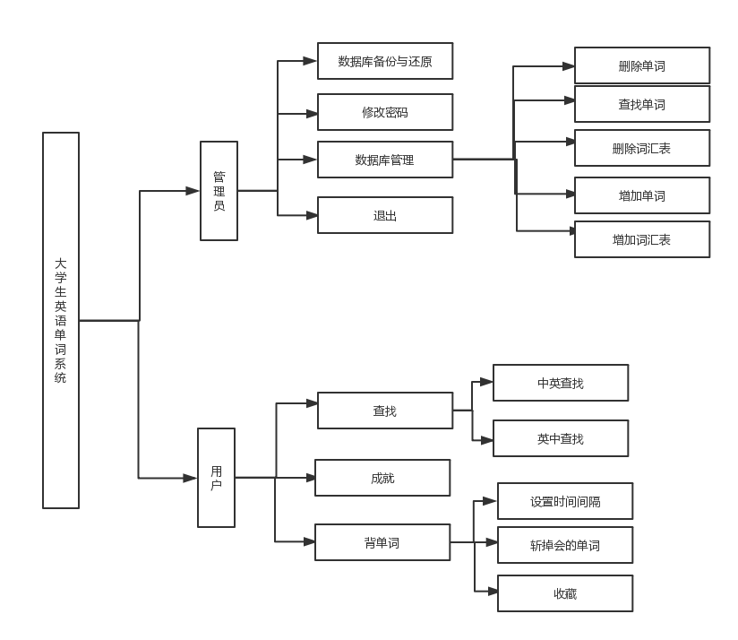

（图2.1）

图2.1系统结构功能图

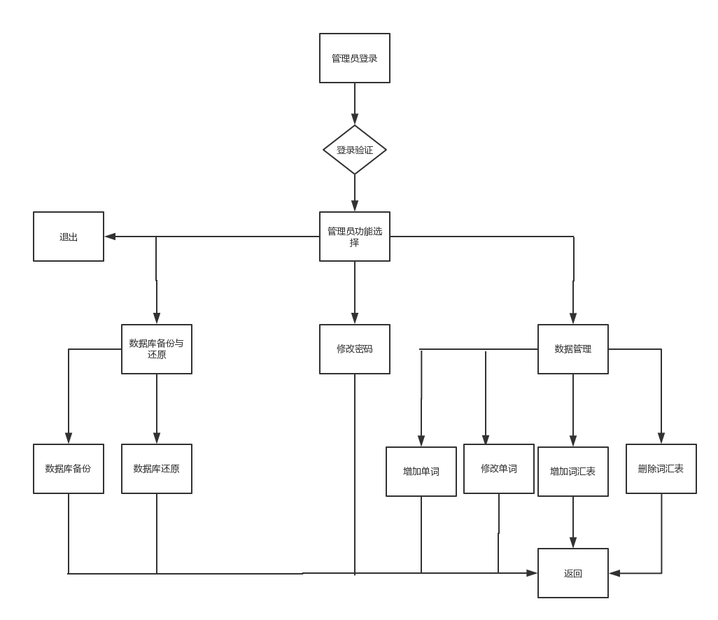

（图2.2）

图2.2管理员设计流程图

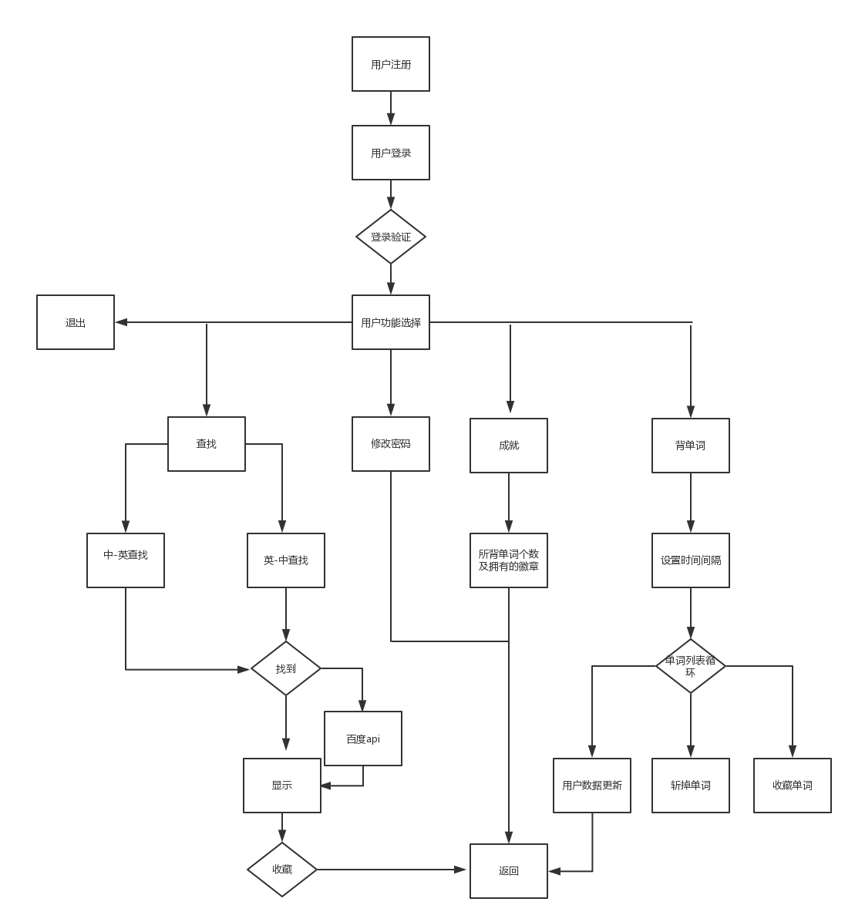

（图2.3）

图2.3用户设计流程图

三项目数据库设计

所用到表：

1. manager表：

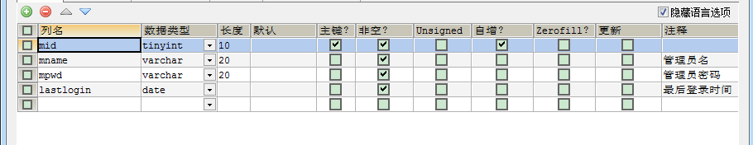

1. Vocabulary 表：

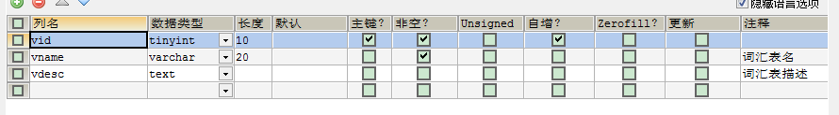

1. Word 表：

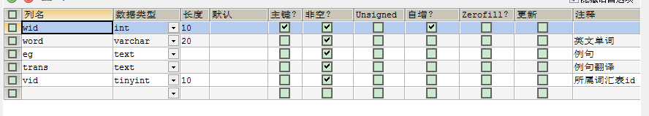

1. Meaning 表：

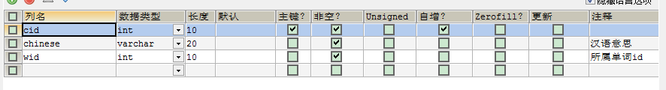

1. User 表：

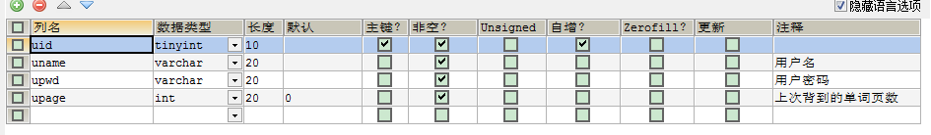

1. Collect 表：

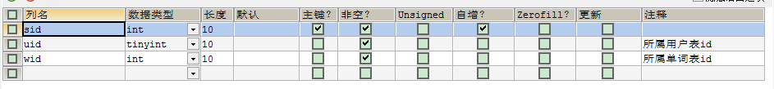

表之间的关系图：

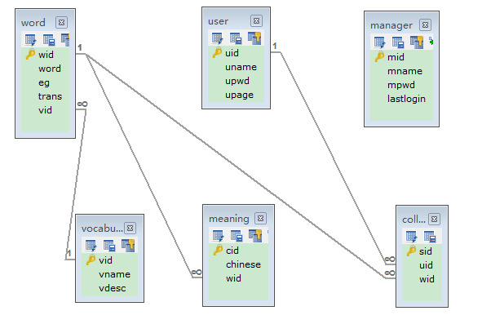

（图3.1）

数据库表之间的E-R图

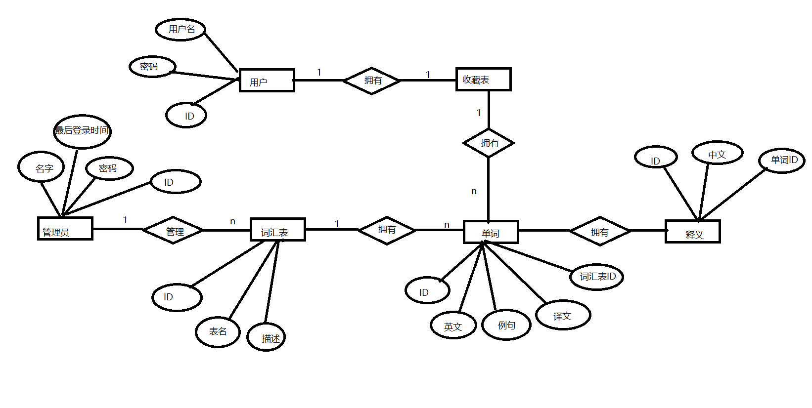

（图3.2）

四完成的主要功能

1 登录功能

详细介绍：运行logonform.java,进入登录选择界面（如图4.1.5），选择管理员登录（如图4.1.3），会运行managerlogin.java,在此页面中输入用户名和密码，点击登录按钮，如果用户名或密码为空，会弹出对话框（如图4.1.6），显示信息用户名或密码不能为空，如果用户名或密码错误，会弹出对话框（如图4.1.7），显示信息用户名或密码错误。选择用户登录，会运行userlogin.java，点击登录按钮，提示信息同上。

主要用到：

(a)entity实体类：ManagerBean.java 创建管理员登录，UserBean.java 创建用户登录。

(b)Dao实现类：ManagerDao.java实现管理员登录，UserDao.java实现用户登录。

运行界面如图所示：

图4.1.1用户登录界面

图4.1.2用户登录成功界面

图4.1.3管理员登录界面

图4.1.4管理员登录成功界面

图4.1.5登录选择界面

图4.1.6空提示

图4.1.7错误提示

2 数据库备份与还原功能

详细介绍：运行managermainfrm.java,进入到管理员主界面（如图4.2.3），点击上方的数据库管理，选择数据库备份与还原一栏，当选择数据库备份时，会弹出备份窗口（如图4.2.1），当选择数据库还原时，会弹出还原窗口（如图4.2.2）。

运行界面如图所示：

图4.2.1数据备份界面

图4.2.2数据还原界面

图4.2.3管理员主界面

3 修改密码功能

4 增加单词功能

详细介绍：运行managermainfrm.java,进入到管理员主界面，依次点击上方的基本数据维护，点击词汇维护，点击增加词汇，此时会运行wordadd.java,进入录入单词界面（如图4.4.1），在指定的位置录入单词信息，点击添加按钮（如图4.4.2），系统会将录入的数据封装成一个WordBean对象，然后通过调用WordDao中的增加单词的功能，将其加入数据库中。点击重置按钮，输入的信息将会被清空。

1. entity实体类：WordBean.java 创建单词对象。
2. Dao 实现类：WordDao.java. 实现单词录入。

运行界面如图所示：

图4.4.1录入单词界面

图4.4.2录入单词成功界面

5 更新和删除单词功能

详细介绍：运行managermainfrm.java,进入到管理员主界面，依次点击上方的基本数据维护，点击词汇维护，点击管理词汇，此时会运行wordupdate.java,进入更新单词界面（如图4.5.1），在单词处输入想要修改或删除的单词，进行模糊查询，或者在词汇表处指定词汇表，加以限制所查询的范围，点击查询按钮，在下方的显示区，会显示出所有符合所给条件的单词信息（如图4.5.4），点击想要更新或删除的单词所在的行，该单词的wid号会传给词汇操作中的编号，单词的其它信息也相应的显示在所给的显示区，可以点击修改除单词wid，单词名称wname以外的信息，若点击提交按钮，系统会将录入的数据封装成一个WordBean对象，然后通过调用WordDao中的更新单词的功能，将其在数据库中更新（如图4.5.2）。若点击删除按钮，通过WordDao中的删除单词功能，将此单词和与此单词具有外键关系的数据从数据库中删除（如图4.5.3）。

1. entity实体类：WordBean.java 创建单词对象。
2. Dao 实现类：WordDao.java 实现单词跟新或删除。

运行界面如图所示：

图4.5.1更新单词界面

图4.5.2更新单词成功界面

图4.5.3删除单词成功界面

图4.5.4显示条件查询结果的界面

6 增加词汇表功能

详细介绍：运行managermainfrm.java,进入到管理员主界面，依次点击上方的基本数据维护，点击词汇表维护，点击增加，此时会运行wordlistadd.java进入添加词汇表界面（如图4.6.1），在指定的位置录入词汇表信息，点击提交按钮（如图4.6.2），系统会将录入的数据封装成一个VocabularyBean对象，然后通过调用VocabularyDao中的增加词汇表的功能，将其加入数据库中。

1. entity 实体类：VocabularyBean.java 创建词汇表对象。
2. Dao 实现类：VocabularyDao.java 实现词汇表创建。

运行界面如图所示：

图4.6.1添加词汇表界面

图4.6.2添加词汇表成功界面

7 更新和删除词汇表功能

详细介绍：运行managermainfrm.java,进入到管理员主界面，依次点击上方的基本数据维护，点击词汇表维护，点击管理，此时会运行wordlistupdate.java,进入词汇表维护界面（如图4.7.1），在上方的显示区会显示所有表的信息，点击相应的表所在的行，此表的信息就会在下方相对应的字段中显示，可以点击修改除此表vid之外的字段信息，若点击修改按钮，系统会将录入的数据封装成一个VocabularyBean对象，然后通过vocabularyDao中的更新词汇表的功能，将其在数据库中更新（如图4.7.2）。若点击删除按钮，通过vocabularyDao中的删除词汇表功能，此词汇表和与此词汇表具有外键关系的数据会从数据库中删除（如图4.7.3）。

1. entity 实体类：VocabularyBean.java 。
2. Dao 实现类：VocabularyDao.java 实现词汇表的更新或删除。

运行界面如图所示：

图4.7.1词汇表维护界面

图4.7.2更新词汇表成功界面

图4.7.3删除词汇表成功界面

用户：

8 查找功能

详细介绍：运行usermainfrm.java进入用户主界面（如图4.8.1），依次点击我的词典，点击查找，系统将会运行EnZhseek.java进入查找界面（如图4.8.2），在文本区输入要查询的单词或汉语，若输入的内容为英文，则在文本区下方会显示出数据库中以输入内容开头的所有单词（如图4.8.5），点击相应单词所在的行，此单词的信息就会显示在下方（如图4.8.3），可以点击收藏按钮收藏该单词，若输入的内容为汉语，同样在文本区下方显示出数据库中包含此汉语意思的所有单词（如图4.8.4），点击相应单词所在行，效果同上（如图4.8.6），不管输入的单词或汉语是否在数据库中存在，最下方的网络查询都会显示相应单词的名称和汉语意思。

1. entity 实体类：CollectBean.java ,WordBean.java,MeaningB

ean.java。

(b)Dao 实现类：CollectDao.java ,WordDao.java,

运行界面如图所示：

图4.8.1用户主界面

图4.8.2查找界面

图4.8.3英找中界面

图4.8.4中找英界面

图4.8.5模糊匹配英文显示

图4.8.6模糊匹配中文显示

9 显示收藏单词表功能

详细介绍：运行usermainfrm.java进入用户主界面，依次点击我的词典，点击我的收藏，系统将会运行mysave.java,进入收藏单词界面（如图4.9.1），此界面会显示出用户收藏的所有单词信息，每一行显示一个单词的相应信息，若想取消某个或多个单词的收藏，只需在相应单词的选择字段点击，然后点击删除按钮，若删除成功，则弹出对话框显示删除成功（如图4.9.2），若没有选择单词，点击删除按钮，则弹出对话框显示提示信息（如图4.9.3）。

1. entity 实体类：CollectBean.java.
2. Dao 实现类：CollectDao.java.

运行界面如图所示：

图4.9.1收藏单词界面

图4.9.2删除单词成功界面

图4.9.3操作错误界面

10显示成就功能

11背诵单词功能

详细介绍：运行usermainfrm.java进入用户主界面，依次点击我的词典，点击背诵单词，系统将会运行ReciteWordView.

Java，进入单词背诵界面（如图4.11.1），此界面每隔一定的时间就会显示一个不同的单词信息，可以点击收藏按钮将当前所显示的单词加入用户收藏的单词表，将当前单词的wid，uid封装成一个CollectBean对象，通过CollectDao中的收藏单词功能收藏该单词，也可以点击斩按钮将当前显示的单词从循环显示中移除，这就默认您已熟悉此单词，以后背单词时将不再显示此单词信息，当背完（斩掉）指定数量的单词后，将会弹出对话框，显示您今天的背单词任务完成（如图4.11.2）。

(a)entity 实体类：CollectBean.java UserBean.java 。

(b)Dao 实现类：CollectDao.java 实现单词收藏， UserDao.java实现保存用户状态信息。

运行界面如图所示：

图4.11.1背诵单词界面

图4.11.2背诵单词任务完成界面

12关于我们

13退出功能